Пункты выдачи воды при чрезвычайных ситуациях
15.06.2017
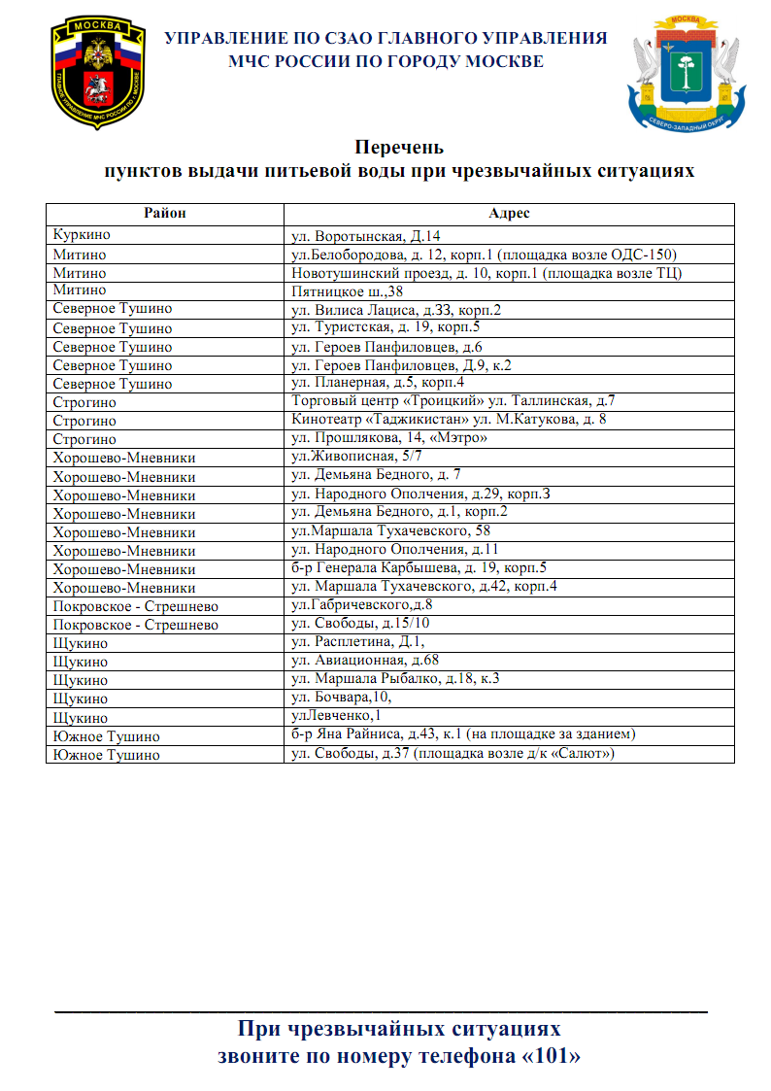

Адрес страницы: http://horoshevo-mnevniki.mos.ru/the-rule-of-law-security-legality/moe/civil-defense/detail/6204477.html
Управа района Хорошево-Мневники города Москвы

